

**Universidad Autónoma del Estado de México**

**Unidad Académica Profesional Tianguistenco**

**Ingeniería en software**

**Unidad de aprendizaje:**

**Bases de Datos Avanzadas**

**Profesor:**

Benjamín López González

**Alumno:**

Andrés Alvir Guzmán

**Fecha de entrega:** 08/02/2023

|  |
| --- |
| **Objetivo** |

Realizar la instalación de mysql server en el equipo donde se realizarán las prácticas de la clase.

|  |
| --- |
| **Desarrollo** |

Por el momento utilizo el sistema operativo GNU-Linux, una distribución de la rama ArchLinux llamada Archcraft, por lo tanto el manejador de paquetes que utilizaré para la instalación se llama “pacman”.

El primer paso a seguir será instalar nuestro servidor mysql de la siguiente manera:

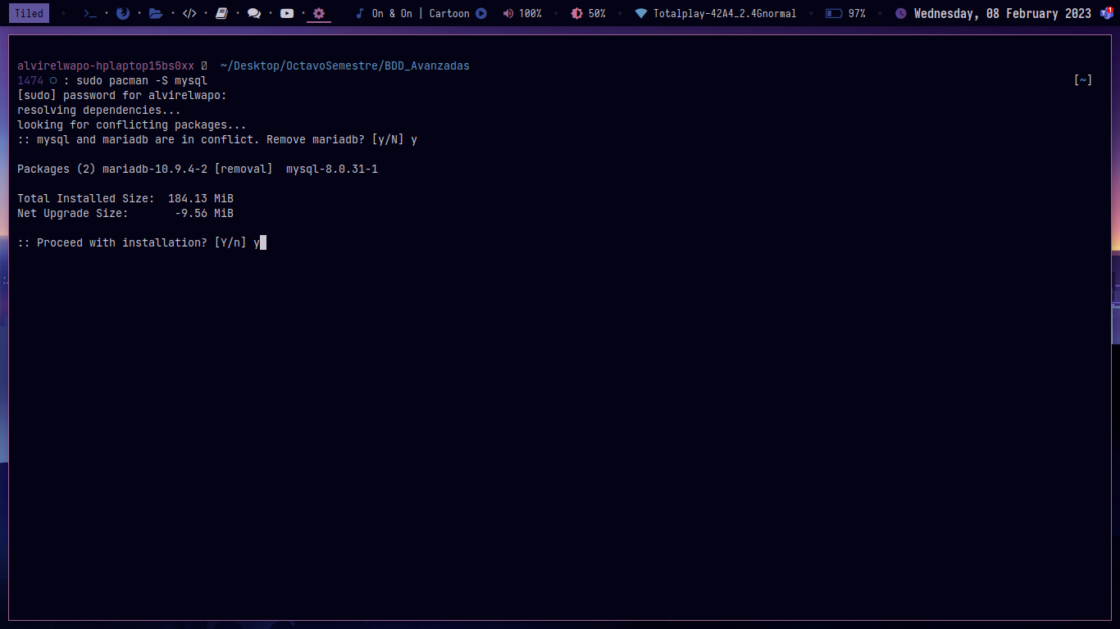

El segundo paso será acceder a nuestro servidor con el usuario root, para crear nuestro propio usuario de mysql.



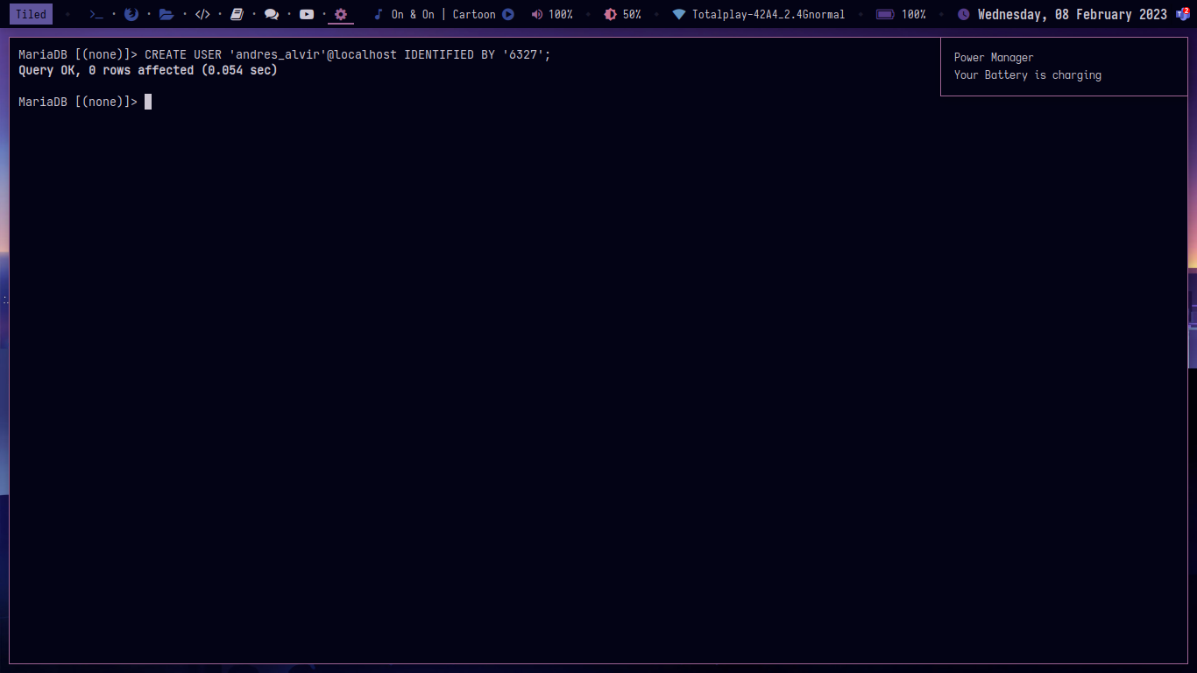

Ahora podemos ingresar a mariadb con nuestro propio usuario…

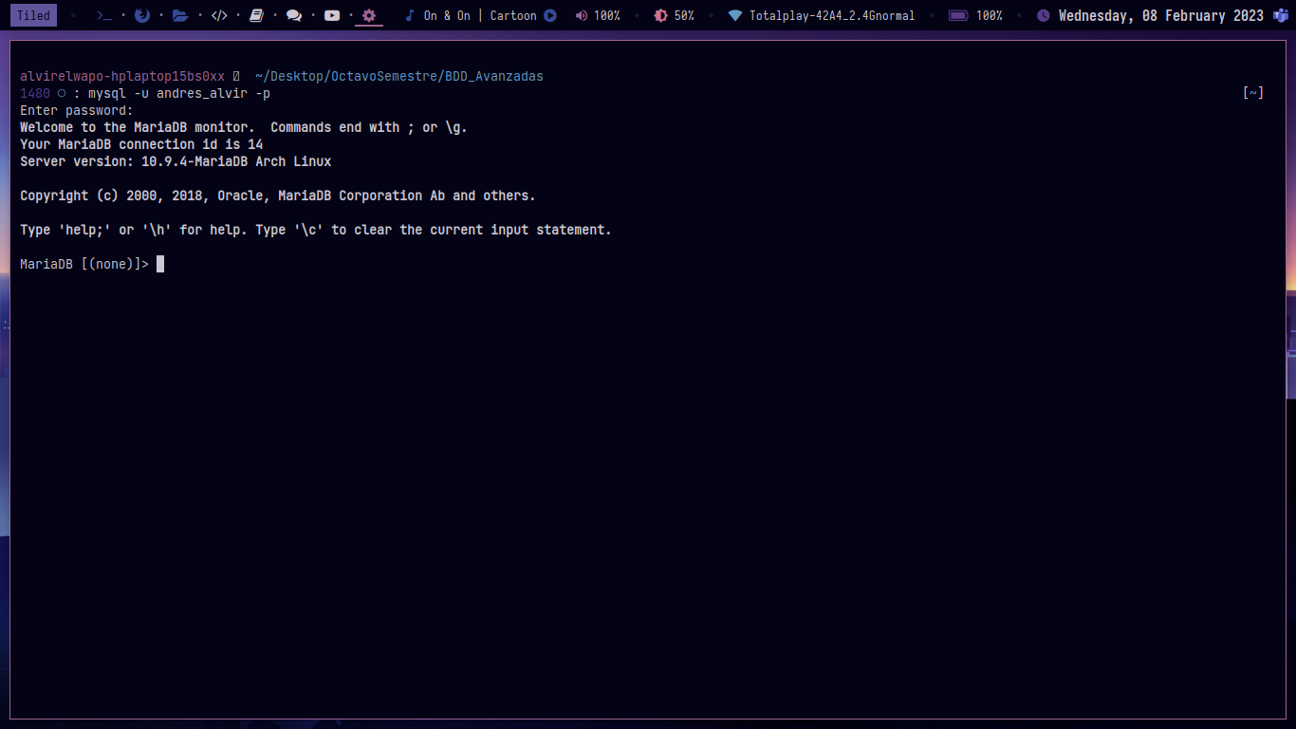

|  |
| --- |
| **Conclusiones** |

Gracias a Linux, la instalación y montaje de un servidor mysql es bastante sencilla.

|  |
| --- |
| **Fuentes Consultadas** |

MySQL - ArchWiki. (s. f.). https://wiki.archlinux.org/title/MySQL

Programador Novato. (2019, 7 febrero). Instalar MySQL🐬 en Ubuntu 18.04 [Vídeo]. YouTube. https://www.youtube.com/watch?v=hx-nGKFVixA